# Research File.hex

## Tập tin chương trình ở định dạng Hex:

là một tập tin chứa nội dung chương trình cùng các thông tin chỉ dẫn với 6 loại HEX record khác nhau theo định dạng Intel HEX. Mỗi record sẽ bao gồm nhiều kí tự ASCII biểu diễn các giá trị theo mã hexadecimal. Mỗi hàng (record) thường sẽ có 6 trường (field), mỗi trường sẽ có nhiệm vụ riêng. Mỗi hàng có thể kết thúc bằng kí tự CR(0x13)/ LF(0x0A)/ NULL(0x00).

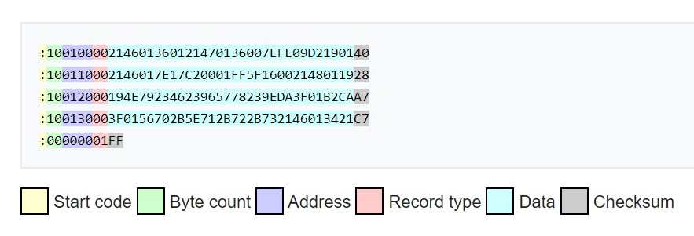

*Start code*

* Số lượng kí tự: 1
* Dấu hai chấm ( : ) trong bảng ASCII.

*Byte count*

* Số lượng kí tự: 2
* Đại diện cho số lượng các byte sẽ xuất hiện trong Data field. Giá trị byte count có thể nằm trong khoảng từ 0 – 255 (0x00 – 0xFF). Thông thường byte count có giá trị 16 (0x10).

*Address*

* Số lượng kí tự: 4
* Với Data Record thì trường này cung cấp 16 bit địa chỉ bộ nhớ chương trình có trọng số thấp (0-15).
* Với các record khác thì nó sẽ có giá trị 0x0000.

*Record type*

* Số lượng kí tự: 2
* Dùng để xác định chức năng của record đó. Sẽ có 6 loại record tương ứng với 6 giá trị:
  + Record type = 00 ⇒ Data Record: Record này sẽ chứa dữ liệu, chính là chương trình của chúng ta. Bên cạnh đó nó cũng sẽ cung cấp giá trị 16 bit địa chỉ bộ nhớ có trọng số thấp (bit 0-15) nơi lưu dữ liệu trong bộ nhớ chương trình của vi điều khiển.
  + Record type = 01 ⇒End of File Record: Record này xuất hiện cuối cùng file chương trình nhằm thông báo kết thúc file.
  + Record type = 02 ⇒Extended Segment Address Record: Record này để thay đổi bit 4-19 trong địa chỉ bộ nhớ lưu chương trình so với record đã cung cấp trước đó.
  + Record type = 03 ⇒Start Segment Address Record.
  + Record type = 04 ⇒ Extended Linear Address Record: Record này chứa thông tin bit 16-31 địa chỉ của bộ nhớ lưu chương trình.
  + Record type = 05 ⇒Start Linear Address Record.

*Data*

* Số lượng kí tự: 2 x Byte count
* Thường sử dụng để biểu thi thông tin hoặc dữ liệu tùy thuộc vào từng loại record. Có một số record sẽ không có trường này.

*Checksum*

* Số lượng kí tự: 2
* Một giá trị được tính toán được sử dụng để xác nhận record không có lỗi.
* Trong quá trình FOTA, từ File Intel HEX chúng ta phải tách nội dung chương trình ra và lưu vào bộ nhớ flash của vi điều khiển theo các chỉ dẫn địa chỉ đi kèm trong tập tin.

<https://developer.arm.com/documentation/ka003292/1-0>

## Questions:

1. Em chưa hiểu record type 03 và 05.
2. Nhờ anh giảng thêm về phần này.